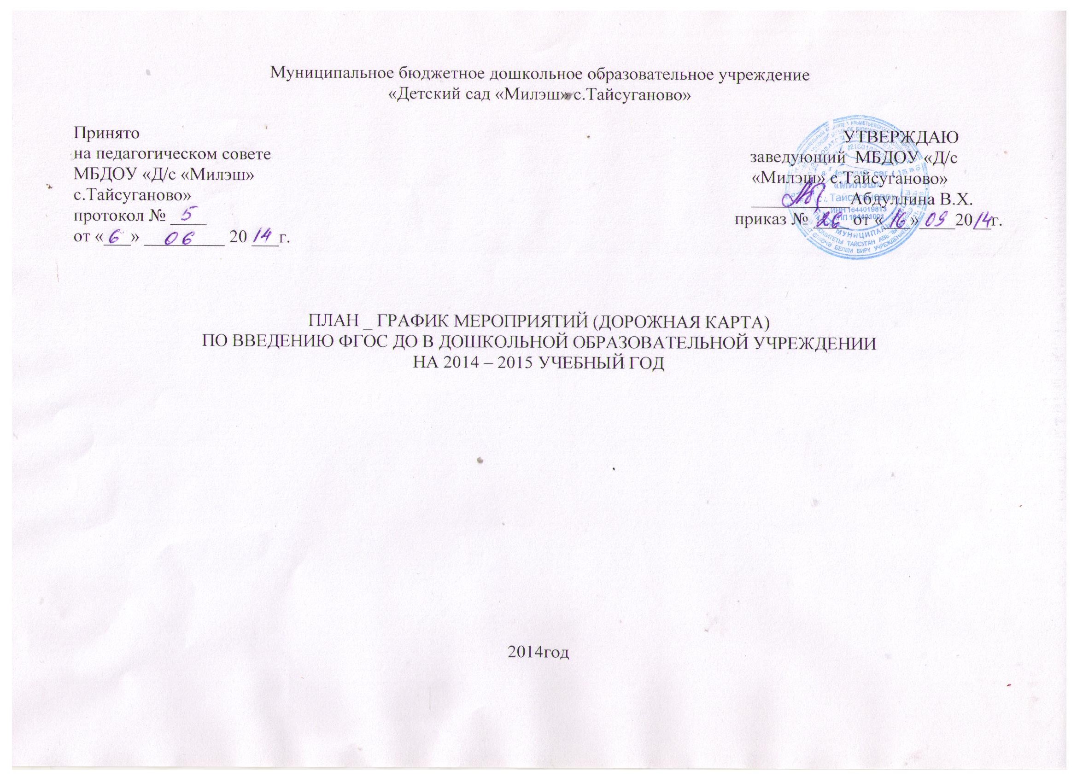

Мероприятие |  |  | Сроки | Результат | Ответственный
Нормативно – правовое обеспечение введения ФГОС ДО
Разработка положения о рабочей группе по разработке образовательной программы ДОУ, плана – графика мероприятий по введению ФГОС ДО.  Издание приказа об утверждении положения о рабочей группе по разработке образовательной программы ДОУ, плана – графика мероприятий по введению ФГОС ДО. |  |  | Январь – июнь, 2014г. | План – график мероприятий по введению ФГОС ДО, приказ. | Заведующий
Приведение локальной нормативной базы ДОУ в соответствие с ФГОС дошкольного образования.  Разработка документов, обеспечивающих условия введения и реализации ФГОС дошкольного образования и достижение планируемых результатов |  |  | В течение переходного периода | Локальные акты, обеспечивающие условия введения и реализации ФГОС дошкольного образования и достижение планируемых результатов (решение педагогического совета ДОУ о введении ФГОС дошкольного образования, приказы, положения) | Заведующий
Знакомство с реестром примерных образовательных программ, анализ обеспеченности методической литературой, пособиями, используемыми в образовательном процессе в соответствии с ФГОС ДО |  |  | В течение переходного периода | Создание библиотеки по ФГОС ДО | Ст. воспитатель
Разработка и утверждение основной образовательной программы дошкольного образования ДОУ в соответствии с ФГОС дошкольного образования, с учетом примерных образовательных программ дошкольного образования |  |  | Июнь - август 2014г. | Основная образовательная программа дошкольного образования ДОУ | Ст. воспитатель
Формирование банка нормативных правовых актов по введению ФГОС дошкольного образования |  |  | Февраль 2014 | Использование в работе банка нормативных правовых актов федерального, регионального, муниципального уровней по введению и реализации ФГОС дошкольного образования | Заведующий, старший воспитатель
Организационно-управленческое обеспечение введения ФГОС ДО
Издание приказа о создании рабочей группы по введению и реализации ФГОС дошкольного образования в ДОУ |  | Июнь, 2014 г. |  | Создание рабочей группы по введению и реализации ФГОС дошкольного образования в ДОУ, протокол педсовета. | Заведующий
Разработка и утверждение рабочих программ педагогов и специалистов |  | Август, 2014г. |  | Наличие программ, протокол педсовета. | Ст. воспитатель
Создание системы методической работы, обеспечивающей сопровождение введения ФГОС дошкольного образования |  | Сентябрь – декабрь 2014 г. |  | Создание условий для участия педагогических работников в учебно-методических объединениях системы образования (муниципальный, региональный уровни) | Ст. воспитатель
Рассмотрение вопросов введения ФГОС на педагогических советах |  | Октябрь, 2014 г. |  | Годовой план, протокол педагогического совета | Старший воспитатель
Методическое обеспечение введения ФГОС ДО
Изучение инструктивно-методических материалов, методических рекомендаций по вопросам введения и реализации ФГОС дошкольного образования |  | 2014–2016 гг. |  | Использование в работе инструктивно-методических материалов, методических рекомендаций по вопросам введения и реализации ФГОС дошкольного образования | Ст. воспитатель
Координация деятельности педагогических работников ДОУ по апробации методической литературы, содержание которой ориентировано на ФГОС дошкольного образования |  | 2014–2016 гг. |  | Грамотное использование в работе педагогических работников ДОУ методической литературы, содержание которой ориентировано на ФГОС дошкольного образования | Ст. воспитатель
Обобщение педагогического опыта по вопросам введения ФГОС дошкольного образования |  | 2014–2016 гг. |  | Использование в работе педагогических работников ДОУ передового педагогического опыта по вопросам введения ФГОС дошкольного образования | Ст. воспитатель
Кадровое обеспечение введения ФГОС ДО
Мониторинг степени готовности педагогических работников ДОУ к введению ФГОС дошкольного образования |  | 2014 г. |  | Выявление степени готовности педагогических работников ДОУ к введению ФГОС дошкольного образования | Рабочая группа  по введению  и реализации  ФГОС дошкольного образования
Повышение квалификации педагогических работников ДОУ в контексте требований ФГОС дошкольного образования |  | 2014–2015 гг. |  | План повышения квалификации педагогических работников ДОУ в контексте требований ФГОС дошкольного образования | Ст. воспитатель
Участие педагогических работников ДОУ в городских профессиональных объединениях руководящих и педагогических работников дошкольных образовательных организаций по вопросам введения ФГОС дошкольного образования. |  | 2014–2015 гг. |  | План работы на 2014–2015 учебный год | Ст. воспитатель
Определение наставников для молодых педагогов ДОУ |  | Сентябрь, 2015 г. |  | Сопровождение молодых педагогов по вопросам введения и реализации ФГОС дошкольного образования | Заведующий
Информационное обеспечение введения ФГОС ДО
Информирование общественности о введении ФГОС дошкольного образования через официальный сайт ДОУ, информационные стенды |  | 2014 г. |  | Размещение информации на официальном сайте ДОУ, информационных стендах | Заведующий,  старший воспитатель
Ознакомление родителей (законных представителей) воспитанников с ФГОС дошкольного образования |  | 2014–2015  учебный год |  | Размещение информации на официальном сайте ДОУ, информационных стендах | Заведующий, старший воспитатель
Обсуждение проекта ФГОС ДО родительским сообществом |  | Май, 2015г. |  | Наглядная информация в связи с введением ФГОС ДО для родителей, протокол родительского собрания | Старший воспитатель
Предоставление публичной отчетности ДОУ, реализующий программу ДО, о ходе и результатах введения ФГОС ДО |  | Май, 2015г. |  | Публичный доклад на сайте ДОУ о мероприятиях по внедрению ФГОС ДО. | Рабочая группа
Материально-техническое обеспечение введения ФГОС ДО
Составление перечня методических пособий, оборудования, необходимого для введения ФГОС дошкольного образования | 2014г. |  |  | Перечень методических пособий, оборудования, необходимого для введения ФГОС дошкольного образования | Ст. воспитатель
Мониторинг соответствия материально-технического обеспечения ДОУ требованиям ФГОС дошкольного образования | 2014–2015 гг. |  |  | Оснащение ДОУ оборудованием, методическими пособиями в соответствии с требованиями ФГОС дошкольного образования | Заведующий

